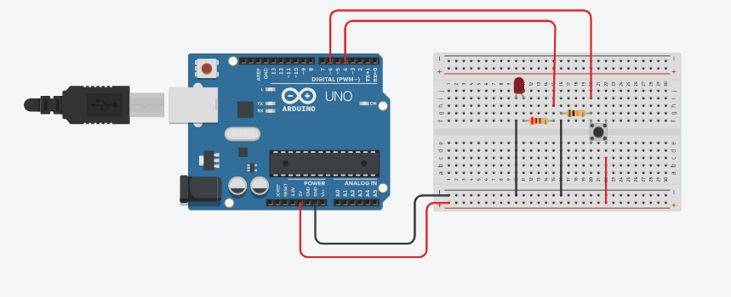// C++ code
//
void setup()
{
pinMode(4, OUTPUT);
pinMode(6, INPUT);
}
void loop()
{
if(digitalRead(6)==1){
digitalWrite(4,HIGH);
}else{
digitalWrite(4,LOW);
}
}

